第十章 静电场中的能量（练基础）
姓名∶_______ 班级：_______ 分数：________
一、选择题（本题共8小题，每小题6分，共48分。在每小题给出的四个选项中，第1~4题只有一项符合题目要求，第5~8题有多项符合题目要求，全部选对的得6分，选对但不全的得3分，有选错的得0分。）
1．关于电荷和静电场，下列说法正确的是（ ）
A．摩擦起电创生了新电荷 B．电场线与等势面垂直
C．电势差具有相对性 D．电场力做正功，电势能一定增加
【答案】B
【难度】0.85
【知识点】摩擦起电、电场力做功和电势能变化的关系、电势差的概念、单位和物理意义、等势面和电场线的关系
【详解】A．摩擦起电并没有创造电荷，只是电荷从一个物体转移到另一个物体，故A错误；
B．沿等势面移动电荷，电场力不做功，可知，电场线与等势面垂直，故B正确；
C．电势具有相对性，电势差具有绝对性，故C错误；
D．电场力做正功，电势能一定减小，故选B。
2．电子墨水屏电纸书具有纸质书籍的阅读体验。其原理主要是电子墨水屏表面附着很多体积很小的“微胶囊”，封装了带有电荷的黑色颗粒和白色颗粒，底部电极接有如图所示的电源，使黑色和白色的颗粒有序排列，从而呈现出黑白分明的可视化效果。下列说法正确的有（ ）
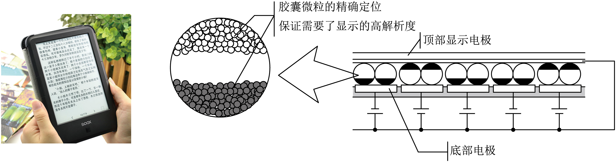
A．图中白色颗粒带有正电，黑色颗粒带有负电
B．当画素颜色变化（黑白反转）时，电场力对白色颗粒做正功，对黑色颗粒做负功
C．当画素颜色变化（黑白转换）时，白色颗粒电势能增加，黑色颗粒电势能减少
D．除维持亮度外，电子墨水屏只有在画素颜色变化时才消耗电能
【答案】D
【难度】0.65
【知识点】电场力做功和电势能变化的关系
【详解】A．由图可知，黑色颗粒被负电极吸引，所以黑色颗粒带有正电荷，白色颗粒被正电极吸引，所以白色颗粒带有负电荷，故A错误；
BCD．当画素颜色变化（黑白反转）时，电场力对白色颗粒、黑色颗粒均做正功，它们的电势能减少。所以除维持亮度外，电子墨水屏只有在画素颜色变化时才消耗电能，故BC错误、D正确。
故选D。
3．某同学设计了一个电容式风力传感器，如图所示。将电容器与静电计组成回路，P点为极板间的一点。可动电极在风力作用下向右移动，风力越大，移动距离越大（可动电极不会到达P点）。若极板上电荷量保持不变，则下列说法正确的是（ ）
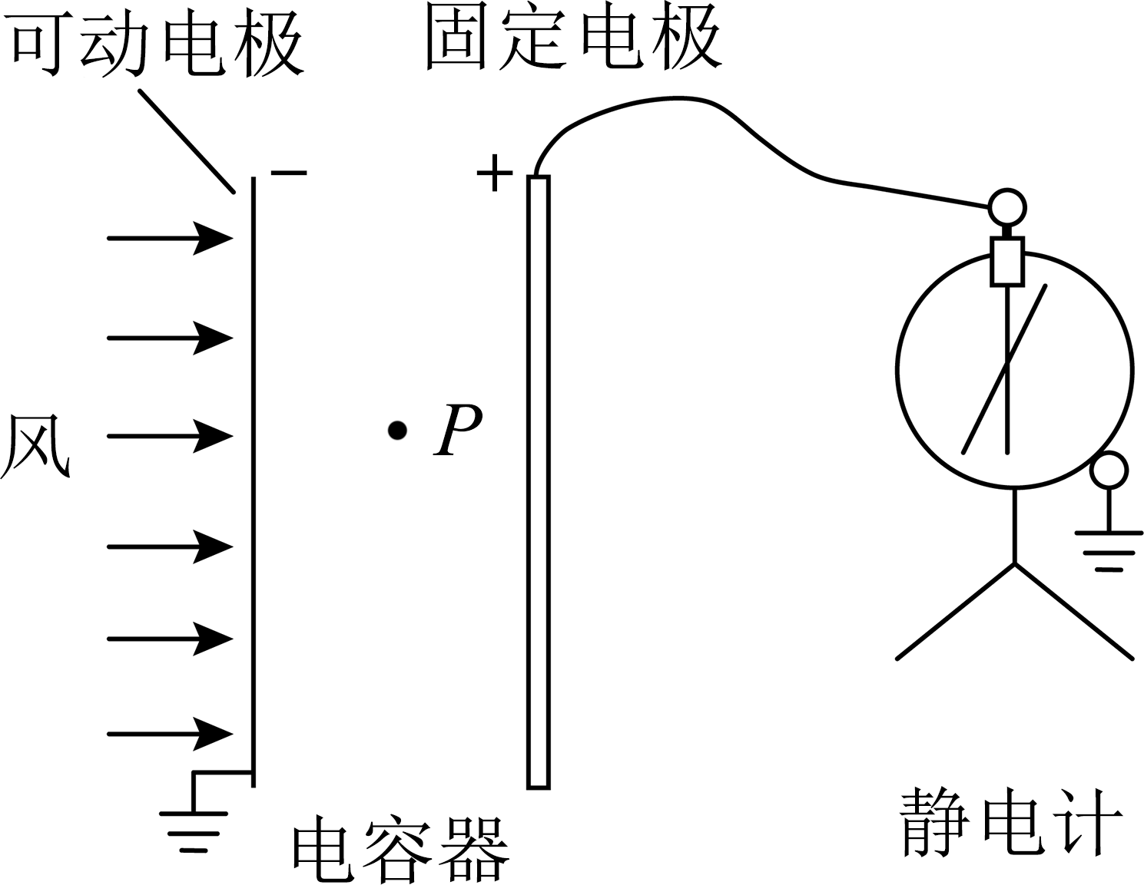
A．风力越大，电容器电容越小
B．风力越大，极板间电场强度越大
C．风力越大，P点的电势越小
D．风力越大，静电计指针张角越大
【答案】C
【难度】0.65
【详解】AD．可动电极在风力作用下向右移动，风力越大，移动距离越大，则板间距离越小，根据
$$C=\frac{ε_{\text{r}}S}{4πkd}$$
可知电容越大，极板上电荷量保持不变，根据
$$C=\frac{Q}{U}$$
可知板间电压越小，则静电计指针张角越小，AD错误；
BC．根据
$$E=\frac{U}{d}=\frac{Q}{Cd}=\frac{Q}{\frac{ε_{\text{r}}S}{4πkd}⋅d}=\frac{4πkQ}{ε_{\text{r}}S}$$
可知极板间电场强度保持不变，由于风力越大，P点与接地负极板的距离越小，根据
$$U^{′}=Ed^{′}$$
可知P点与接地负极板的电势差越小，则P点的电势越小， B错误，C正确。
故选C。
4．如图是带有转向器的粒子直线加速器，转向器中有辐向电场（方向均指向圆心O点），A、B接在电压大小恒为U的交变电源上，质量为m、电量为$$+q$$的离子，以初速度$$v_{0}$$进入第1个金属圆筒左侧的小孔、离子在每个筒内均做匀速直线运动，时间均为t；在相邻两筒间的缝隙内被电场加速，加速时间不计，离子从第3个金属圆筒右侧出来后，立即由M点射入转向器，沿着半径为R的圆弧虚线（等势线）运动，并从N点射出，离子重力不计，则（ ）
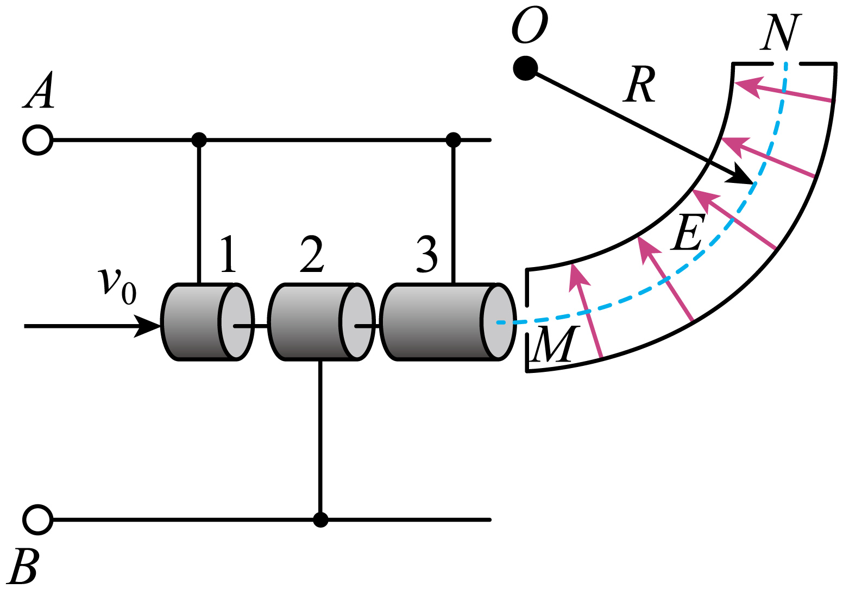
A．交变电源的周期为t
B．第3个金属圆筒长度是第1个金属圆筒长度的3倍
C．离子进入转向器的速度大小为$$v=\sqrt{\frac{4qU}{m}+v_{0}^{2}}$$
D．虚线MN处电场强度的大小为$$\frac{6qU+mv_{0}^{2}}{qR}$$
【答案】C
【难度】0.65
【知识点】带电粒子在匀强电场中做直线运动、带电粒子在径向电场中的运动
【详解】A．交变电源的周期为T=2t，选项A错误；
BC．粒子进入第3个金属桶时的速度满足
$$2qU=\frac{1}{2}m{v_{3}}^{2}−\frac{1}{2}mv_{0}^{2}$$
可得
$$v_{3}=\sqrt{v_{0}^{2}+\frac{4qU}{m}}$$
无法确定离子进入第3个金属圆筒的速度大小是否是v₀的3倍，根据
l=vt
可知，第3个金属圆筒长度不一定是第1个金属圆筒长度的3倍，离子进入转向器的速度大小为
$$v=\sqrt{\frac{4qU}{m}+v_{0}^{2}}$$
选项B错误，C正确；
D．根据
$$qE=m\frac{v^{2}}{R}$$
可得虚线MN处电场强度的大小为
$$E=\frac{4qU+mv_{0}^{2}}{qR}$$
选项D错误。
故选C。
5．如图甲，电鲶遇到危险时，可产生数百伏的电压。若将电鲶放电时形成的电场等效为等量异种点电荷的电场，其中正电荷集中在头部，负电荷集中在尾部，O为电鲶身体的中点，$$AO=BO$$且AB为鱼身长的一半，如图乙所示，下列说法正确的是（ ）
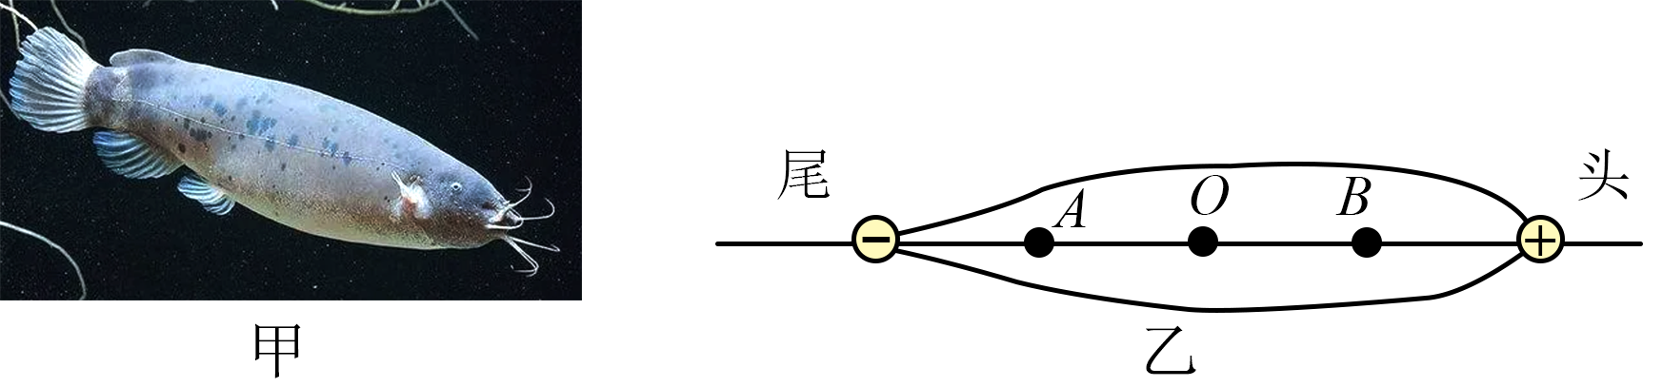
A．A点电势高于B点电势
B．A点电势低于B点电势
C．将正电荷由A点移动到O点，电场力做负功
D．当电鲶产生400V的电压时，AB间的电压为200V
【答案】BC
【难度】0.85
【知识点】电场力做功和电势能变化的关系、匀强电场中电势差与电场强度的关系
【详解】AB．头部集中正电荷，尾部集中负电荷，故B点电势高于A点，故A错误，B正确；
C．正电荷由A到O移动时，电场力做负功，故C正确；
D．A、B间的平均场强小于A点到鱼尾或B点到鱼头的平均场强，故A、B之间电压小于200 V，故D错误。
故选BC。
6．如图所示，在水平地面上放有一表面粗糙程度相同的金属板，金属板中心正上方有一带正电的点电荷Q，另有一表面绝缘、带正电的金属小滑块（可视为点电荷，且不影响原电场）以初速度$$v_{0}$$在金属板上从左向右运动，在运动过程中（ ）
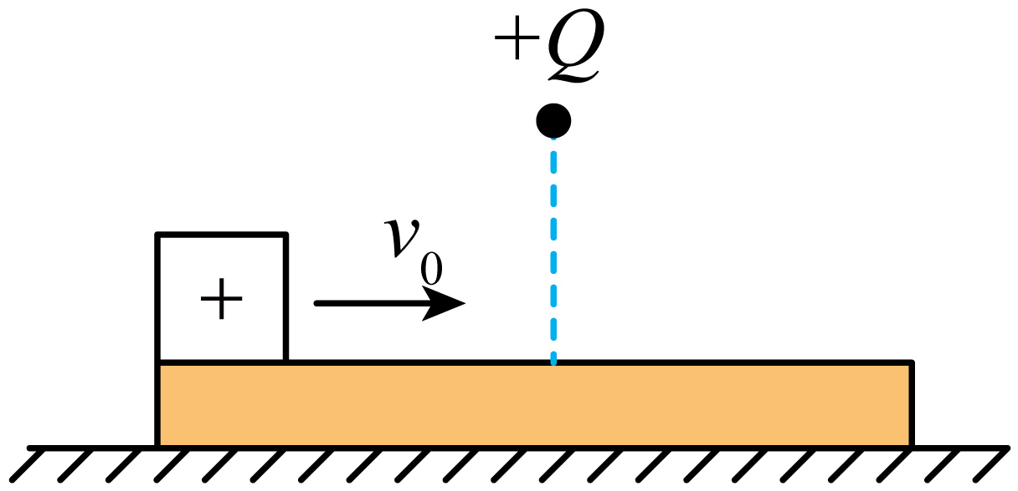
A．小滑块做匀减速直线运动 B．小滑块做加速度先增大后减小的减速直线运动
C．小滑块先做减速运动后做加速运动 D．小滑块受到的静电力对小球不做功
【答案】BD
【难度】0.85
【知识点】静电平衡
【详解】金属板处于静电平衡状态，表面为等势面，因此小滑块受到的静电力不做功，小滑块电势能保持不变，小滑块在运动的过程中始终受到垂直于金属板面的电场力，且该电场力先增大后减小，所以小滑块所受的摩擦力先增大后减小，结合牛顿第二定律可知小滑块的加速度先增大后减小，小滑块做加速度先增大后减小的减速直线运动。
故选BD。
7．空间中存在大小和方向均未知的匀强电场，一质量为$$m$$、电荷量为$$q$$（$$q>0$$）的带电粒子仅在电场力的作用下，先后通过$$A$$、$$B$$两点，如图所示。带电粒子经过$$A$$点时速度大小为$$v_{0}$$，方向与$$AB$$连线成60°角，经过$$B$$点时，速度方向与$$AB$$连线成30°角。通过$$A$$、$$B$$两点的速度在同一平面内，$$A$$、$$B$$之间的距离为$$d$$。下列说法正确的是（ ）
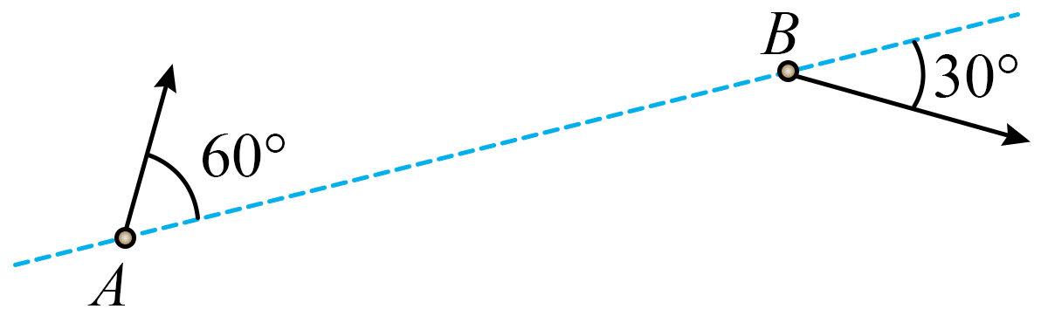
A．粒子经过$$B$$点时的速度大小为$$\sqrt{3}v_{0}$$ B．$$A$$、$$B$$两点间的电势差为$$\frac{3mv_{0}^{2}}{2q}$$
C．粒子从$$A$$点运动到$$B$$点的时间为$$\frac{d}{2v_{0}}$$ D．匀强电场的电场强度大小为$$\frac{2mv_{0}^{2}}{qd}$$
【答案】AD
【难度】0.65
【知识点】带电粒子在匀强电场中做类抛体运动的相关计算
【详解】AC．以$$AB$$方向为x轴正方向，垂直$$AB$$向下为y轴正方向建立直角坐标系，设粒子在$$B$$点的速度大小为$$v_{B}$$，将粒子的运动分解成$$x$$方向与$$y$$方向的两个互相垂直的分运动，则$$x$$方向有
$$d=\frac{v_{0}cos60°+v_{B}cos30°}{2}⋅t$$ $$y$$方向有
$$0=\frac{−v_{0}sin60°+v_{B}sin30°}{2}⋅t$$
联立解得
$$v_{B}=\sqrt{3}v_{0}$$，$$t=\frac{d}{v_{0}}$$
故A正确，C错误；
B．从A到B，根据动能定理可得
$$qU_{AB}=\frac{1}{2}mv_{B}^{2}−\frac{1}{2}mv_{0}^{2}=mv_{0}^{2}$$
解得$$A$$、$$B$$两点间的电势差为
$$U_{AB}=\frac{mv_{0}^{2}}{q}$$
故B错误；
D．粒子在$$x$$方向的加速度大小为
$$a_{x}=\frac{v_{B}cos30°−v_{0}cos60°}{t}=\frac{v_{0}^{2}}{d}$$
粒子在$$y$$方向的加速度大小为
$$a_{y}=\frac{v_{B}sin30°+v_{0}sin60°}{t}=\frac{\sqrt{3}v_{0}^{2}}{d}$$
则粒子的合加速度大小为
$$a=\sqrt{a_{x}^{2}+a_{y}^{2}}=\frac{2v_{0}^{2}}{d}$$
根据牛顿第二定律可得
$$qE=ma$$
解得匀强电场的电场强度大小为
$$E=\frac{2mv_{0}^{2}}{qd}$$
故D正确。
故选AD。
8．在研究平行板电容器所带电荷量Q和两板间的电势差U的关系时，某老师在演示实验中运用电荷均分法确定各次实验中电荷量的关系，并利用采集到的数据，做出了图示甲、乙两个电容器的$$Q-U$$关系图像。下列判定正确的是（ ）
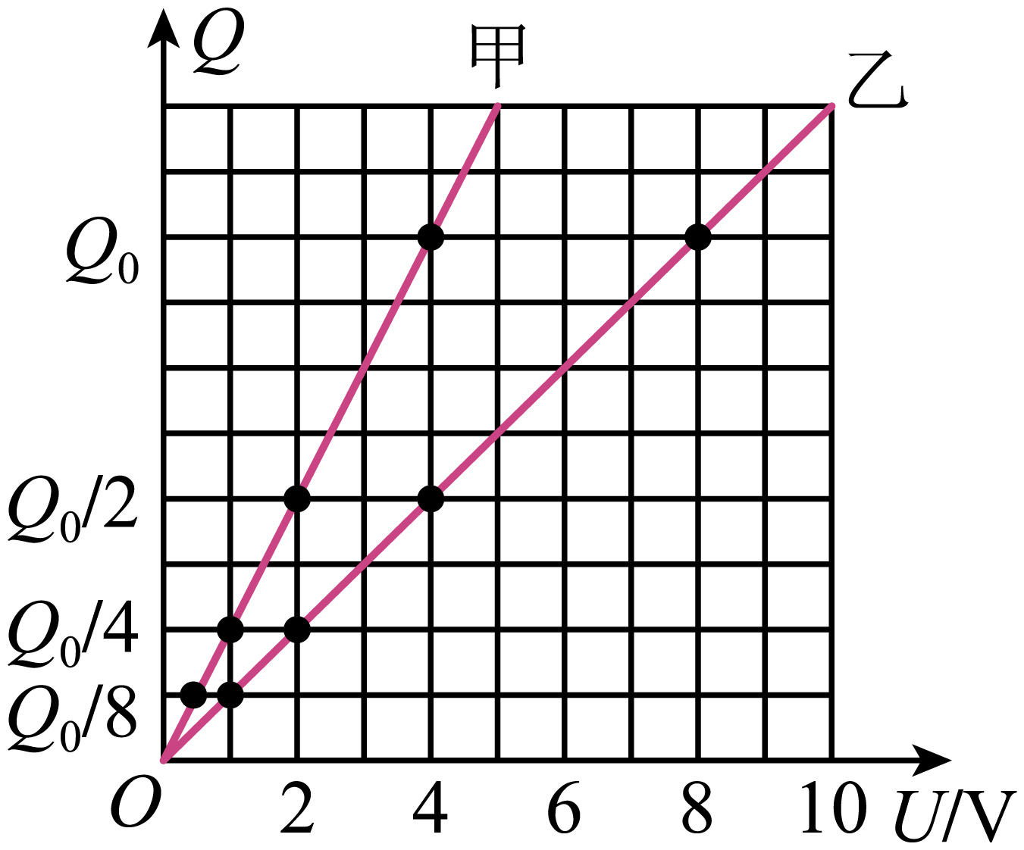
A．甲、乙的电容之比为$$C_{甲}:C_{乙}=1:2$$
B．甲、乙的电容之比为$$C_{甲}:C_{乙}=2:1$$
C．若甲、乙两板正对面积和板间绝缘介质均相同，则甲两板的间距较大
D．若甲、乙两板的间距和板间绝缘介质均相同，则甲两板的正对面积较大
【答案】BD
【难度】0.65
【知识点】电容器的Q-U图像、平板电容器电容的决定式
【详解】AB．根据平行板电容器所带电荷量与两极板间的电势差关系
$$Q=CU$$
可知$$Q-U$$图像的斜率表示电容器的电容，由图像可得
$$\frac{C_{甲}}{C_{乙}}=\frac{\frac{Q_{0}}{4}}{\frac{\frac{Q_{0}}{2}}{4}}=\frac{2}{1}$$
故A错误，B正确；
CD．根据$$C=\frac{εS}{4πkd}$$可知，若甲、乙两板正对面积$$S$$和板间绝缘介质$$ε$$均相同，由于$$C_{甲}>C_{乙}$$，可得电容器两板的间距
$$d_{甲}<d_{乙}$$
同理，若甲、乙两板的间距$$d$$和板间绝缘介质$$ε$$均相同，则两板的正对面积较大
$$S_{甲}>S_{乙}$$
故C错误，D正确。
故选BD。
【点睛】
二、非选择题：本题共4小题，共52分。
9．某同学用如图所示的电路观察电容器的充电放电现象。所用器材有：电源E、电流表A、电压表V、电容器C、定值电阻R、单刀双掷开关S、导线若干。
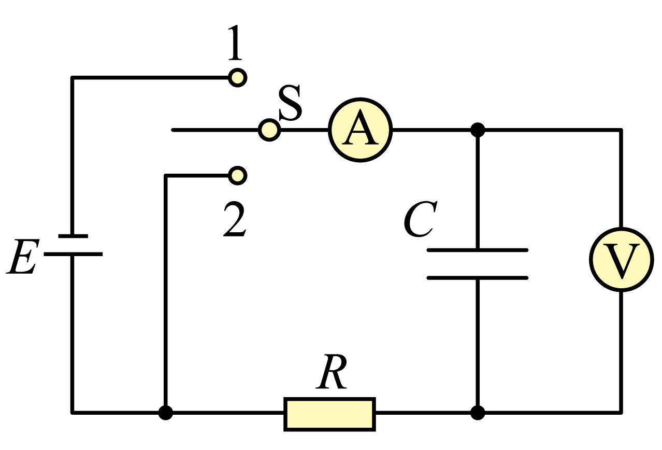
(1)将图中的电流表换成电流传感器，可以在电脑端记录电流随时间变化的图线。先将开关接1，待电路稳定后再接2。已知电流从左向右流过电阻R时为正，则与本次实验相符的I-t图像是_________。
A．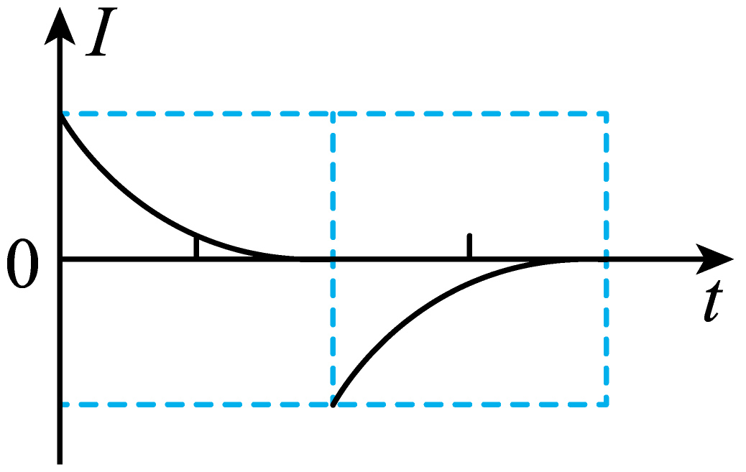 B．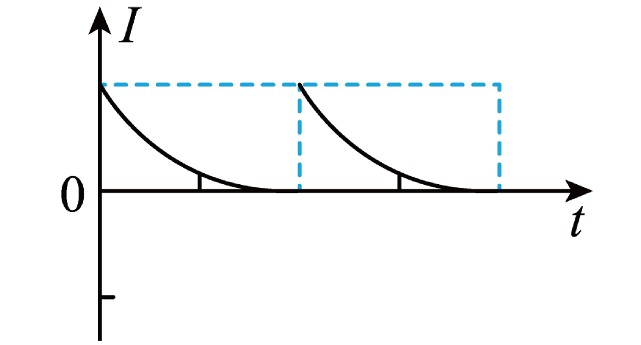
C．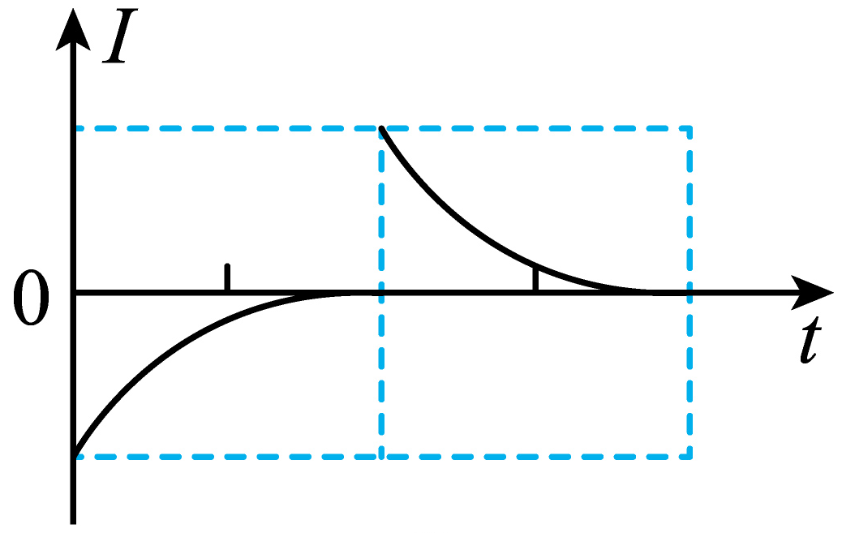 D．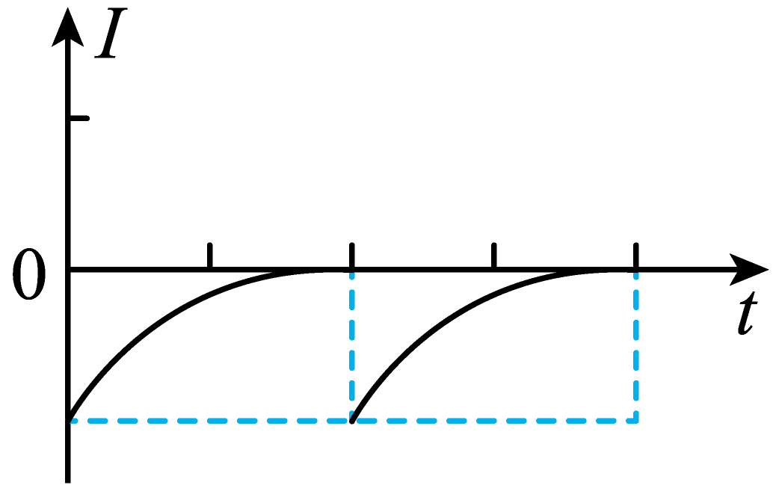
(2)将图中的电压表换成电压传感器，可以在电脑端记录放电过程中电压随时间变化的图线，如图所示。已知开关接2瞬间开始计时，此时电压传感器记录数据为U_{m}，利用数据处理软件得到U-t图线与坐标轴围成的面积为S₀。根据该实验数据曲线可以粗测实验中电容器的电容C=_________。（用题中已知物理量U_{m}、R和S₀表示）
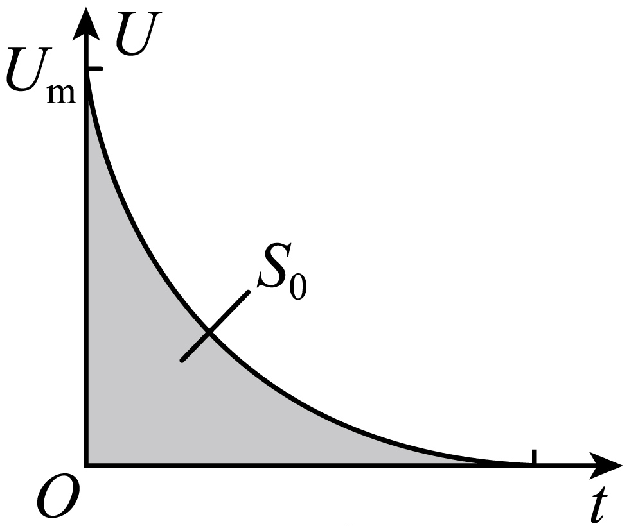
【答案】(1)A
(2)$$\frac{S_{0}}{U_{m}R}$$
【难度】0.65
【知识点】电容器的充放电与储能、观察电容器充、放电现象
【详解】（1）第一次探究过程为先给电容器充电，后电容器通过R放电，给电容器充电过程中电流从左向右流过电阻R，即为正向电流，由于充电后电容器下极板带正电，电容器通过R放电时，电流从右向左流过电阻R，即为负。
故选A。
（2）根据
$$I=\frac{q}{t}$$
变形可得
$$q=It=\frac{U}{R}t$$
而U-t图像与坐标轴所围面积为S₀，则
$$q=\frac{S_{0}}{R}$$
故有
S₀=qR=CU_{m}R
则电容为
$$C=\frac{S_{0}}{U_{m}R}$$
10．如图所示，直角三角形abc中，$$∠b=90°$$、$$∠c=30°$$，$$ab=s$$，在a处固定一电荷量为$$+Q$$的点电荷，c处放置一电荷量为$$+q$$的试探电荷。已知静电力常量为k，点电荷Q产生的即电场在与其距离为r处的电势$$φ$$满$$φ=k\frac{Q}{r}$$。求：
（1）试探电荷在c处受到的电场力大小及方向；
（2）从c运动到b的过程中，试探电荷+q的电势能的变化量。
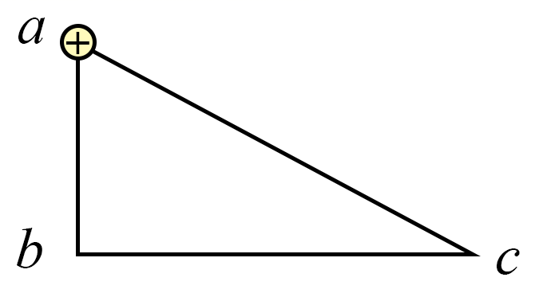
【答案】（1）$$\frac{kQq}{4s^{2}}$$，方向由a指向c；（2）$$\frac{kQq}{2s}$$
【难度】0.85
【知识点】点电荷模型、电势能的概念及计算
【详解】（1）根据库仑定律
$$F=k\frac{Qq}{r^{2}}$$
$$s=rsin30°$$
联立可得
$$F=k\frac{Qq}{4s^{2}}$$
方向由a指向c；
（2）电势能的变化量
$$ΔE_{\text{p}}=qφ_{b}−qφ_{c}$$
又
$$φ_{c}=k\frac{Q}{2s}$$，$$φ_{b}=k\frac{Q}{s}$$
联立可得
$$ΔE_{\text{p}}=\frac{kQq}{2s}$$
11．如下图所示，在真空中足够大的绝缘水平地面上，一个质量为$$m=0.2\text{kg}$$，带量为$$q=+2.0×{10}^{−6}\text{C}$$的小物块处于静止状态，小物块与地面间的动摩擦因数$$μ=0.1$$．$$t=0$$时刻开始，空间加上一个如下图所示的场强大小和方向呈周期性变化的电场，（取平向右为正方向，$$g$$取$$10\text{m}/{\text{s}}^{2}$$。）求：
（1）14秒末小物块的速度大小；
（2）前14秒内小物块的位移大小。
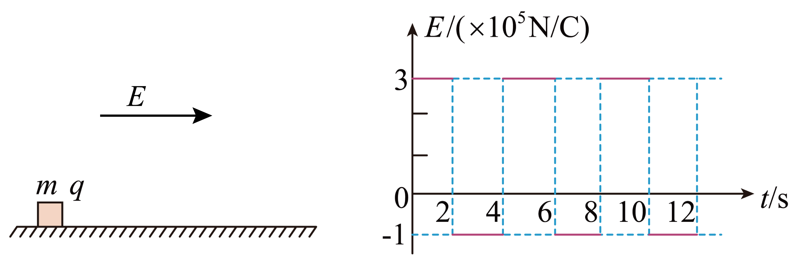
【答案】（1）$$4\text{m}/\text{s}$$；（2）$$28\text{m}$$
【难度】0.65
【知识点】带电粒子在周期性变化电场中做直线运动
【详解】（1）根据牛顿第二定律可知，$$0\sim 2\text{s}$$内小物块的加速度为
$$a_{1}=\frac{qE_{1}−μmg}{m}=2\text{m}/{\text{s}}^{\text{2}}$$ $$2\text{s}$$末小物块的速度为
$$v_{2}=a_{1}t_{1}=4\text{m}/\text{s}$$ $$2\sim 4\text{s}$$内小物块的加速度为
$$a_{2}=\frac{qE_{2}−μmg}{m}=−2\text{m}/{\text{s}}^{\text{2}}$$ $$4\text{s}$$末小物块的速度为
$$v_{4}=v_{2}+a_{2}t_{2}=0$$
可知小物块做周期为$$4\text{s}$$的加速和减速运动，14秒末小物块的速度大小等于2秒末小物块的速度大小，则有
$$v_{14}=v_{2}=4\text{m}/\text{s}$$
（2）根据对称性可知，小物块在$$0\sim 4\text{s}$$内的位移为
$$x_{04}=2x_{02}=2×\frac{1}{2}a_{1}t_{1}^{2}=2×\frac{1}{2}×2×2^{2}=8\text{m}$$
根据周期性可知前14秒内小物块的位移大小
$$x_{总}=3x_{04}+x_{02}=3×8\text{m}+4\text{m}=28\text{m}$$
12．XCT扫描是计算机X射线断层扫描技术的简称，可用于对多种病情的探测。图甲是某种XCT机主要部分的剖面图，其产生X射线部分的示意图如图乙所示。图乙中M、N之间有一电子束的加速电场，虚线框内为偏转元件中的匀强偏转场S；经调节后电子从静止开始沿带箭头的实线所示的方向前进，打到水平圆形靶台上的中心点P，产生X射线（如图中带箭头的虚线所示）。已知电子的质量为m，带电荷量为e，MN两端的电压为$$U_{0}$$，偏转场区域水平宽度为$$L_{0}$$，竖直高度足够长，MN中电子束距离靶台竖直高度为H，电子束射出偏转场S时速度方向与水平方向夹角为30°，忽略电子的重力影响，不考虑电子间的相互作用及电子进入加速电场时的初速度，不计空气阻力。求
（1）求电子刚进入偏转场时的速度大小；
（2）求匀强电场的电场强度E的大小；
（3）求P点距离偏转场右边界的水平距离L的大小。
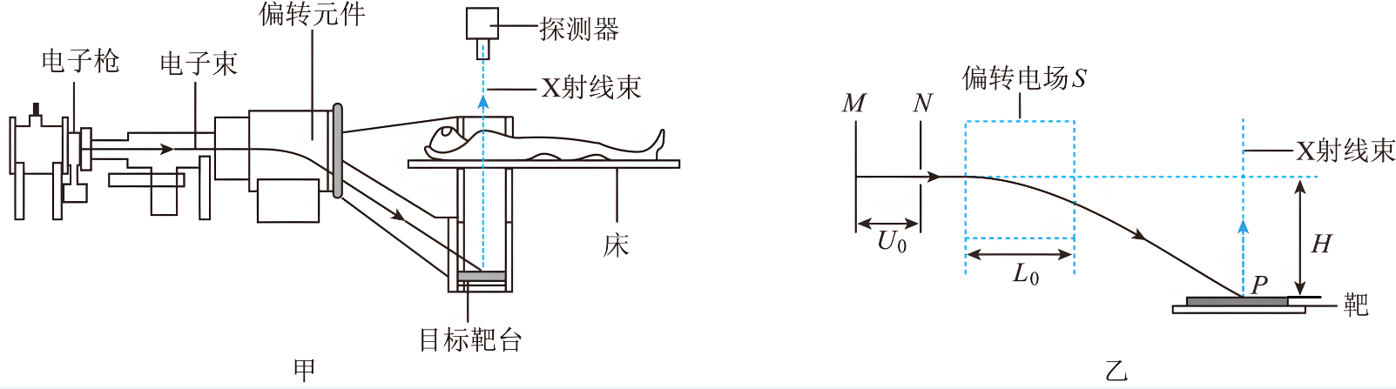
【答案】（1）$$\sqrt{\frac{2U_{0}e}{m}}$$；（2）$$\frac{2\sqrt{3}U_{0}}{3L_{0}}$$；（3）$$\sqrt{3}H−\frac{L_{0}}{2}$$
【难度】0.65
【知识点】带电粒子在匀强电场中做直线运动、带电粒子在匀强电场中做类抛体运动的相关计算、带电粒子离开匀强电场时方向的反向延长线经过极板中点
【详解】（1）根据动能定理有
$$U_{0}e=\frac{1}{2}mv^{2}$$
电子刚进入偏转场时的速度大小为
$$v=\sqrt{\frac{2U_{0}e}{m}}$$
（2）电子在偏转场运动的时间为
$$t=\frac{L_{0}}{v}$$
电子射出偏转场S时速度方向与水平方向夹角为30°，可得
$$tan30°=\frac{at}{v}$$
电子在偏转场的加速度为
$$a=\frac{Ee}{m}$$
匀强电场的电场强度$$E$$的大小为
$$E=\frac{2\sqrt{3}U_{0}}{3L_{0}}$$
（3）作电子离开偏转电场的速度反向延长线，由电子束离开偏转场时速度偏转角正切值
$$tanα=\frac{v_{y}}{v}=\frac{at}{v}$$
速度偏转角正切值
$$tanθ=\frac{y}{x}=\frac{\frac{1}{2}at^{2}}{vt}=\frac{at}{2v}$$
则
$$tanα=2tanθ$$
所以电子离开偏转场时速度反向延长线与进入偏转场时的速度方向交于偏转电场宽度的中点，可知
$$(L+\frac{L_{0}}{2})tan30°=H$$
可得
$$L=\sqrt{3}H−\frac{L_{0}}{2}$$
13．如图所示，两个等量异种点电荷分别位于M、N两点，P、Q是MN连线上的两点，且$$MP=QN$$。下列说法正确的是（ ）
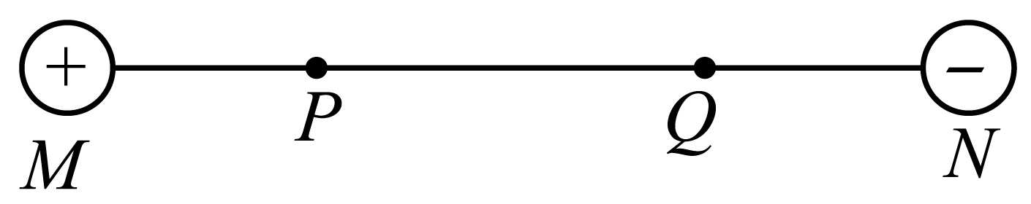
A．P点电场强度比Q点电场强度大
B．P点电势与Q点电势相等
C．若两点电荷的电荷量均变为原来的2倍，P点电场强度大小也变为原来的2倍
D．若两点电荷的电荷量均变为原来的2倍，P、Q两点间电势差不变
【答案】C
【难度】0.65
【知识点】电场强度的叠加法则、异种等量点电荷电场线分布、等量异种电荷周围电势的分布、判断非匀强电场中等距的两点电势差大小
【详解】A．由等量异种点电荷的电场线分布特点知，P、Q两点电场强度大小相等，A错误；
B．由沿电场线方向电势越来越低知，P点电势高于Q点电势，B错误；
CD．由电场叠加得P点电场强度
$$E=k\frac{Q}{MP^{2}}+k\frac{Q}{NP^{2}}$$
若仅两点电荷的电荷量均变为原来的2倍，则P点电场强度大小也变为原来的2倍，同理Q点电场强度大小也变为原来的2倍，而PQ间距不变，根据$$U=Ed$$定性分析可知P、Q两点间电势差变大，C正确，D错误。
故选C。
14．一平行板电容器充放电电路如图所示。开关S接1，电源E给电容器C充电；开关S接2，电容器C对电阻R放电。下列说法正确的是（ ）
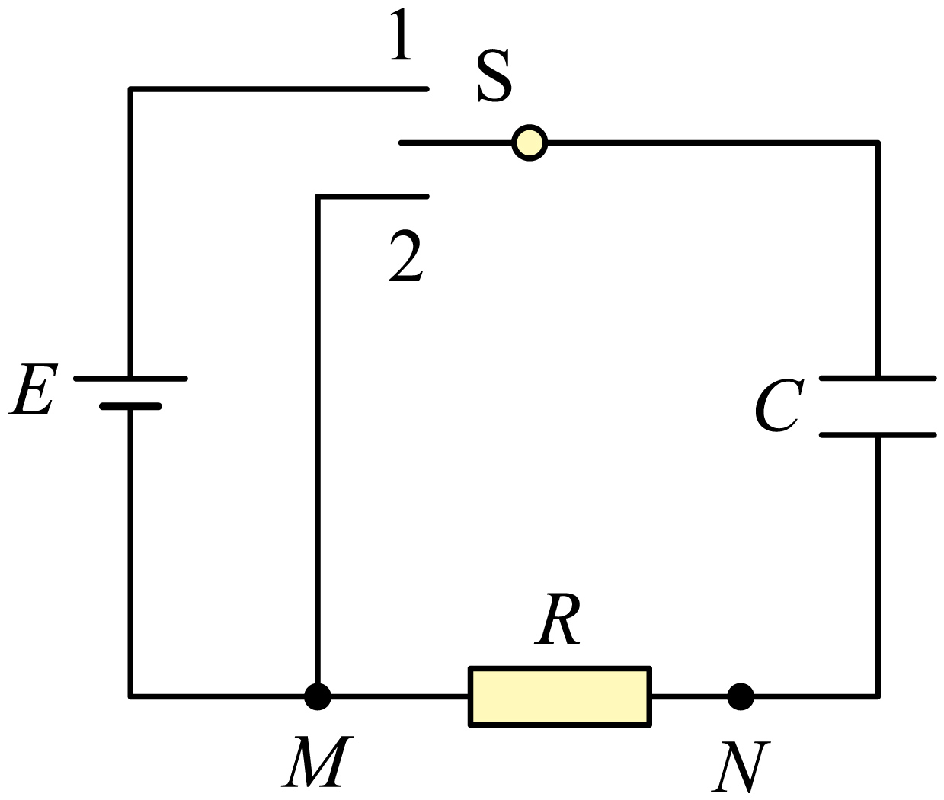
A．充电过程中，电容器两极板间电势差增加，充电电流增加
B．充电过程中，电容器的上极板带正电荷、流过电阻R的电流由M点流向N点
C．放电过程中，电容器两极板间电势差减小，放电电流减小
D．放电过程中，电容器的上极板带负电荷，流过电阻R的电流由N点流向M点
【答案】C
【难度】0.85
【知识点】电容器的充放电与储能
【详解】A．充电过程中，随着电容器带电量的增加，电容器两极板间电势差增加，充电电流在减小，故A错误；
B．根据电路图可知，充电过程中，电容器的上极板带正电荷、流过电阻R的电流由N点流向M点，故B错误；
C．放电过程中，随着电容器带电量的减小，电容器两极板间电势差减小，放电电流在减小，故C正确；
D．根据电路图可知，放电过程中，电容器的上极板带正电荷，流过电阻R的电流由M点流向N点，故D错误。
故选C。
【点睛】
15．如图所示空间原有大小为E、方向竖直向上的匀强电场，在此空间同一水平面的M、N点固定两个等量异种点电荷，绝缘光滑圆环ABCD垂直MN放置，其圆心O在MN的中点，半径为R、AC和BD分别为竖直和水平的直径。质量为m、电荷量为+q的小球套在圆环上，从A点沿圆环以初速度v₀做完整的圆周运动，已知重力加速度为g，则（ ）
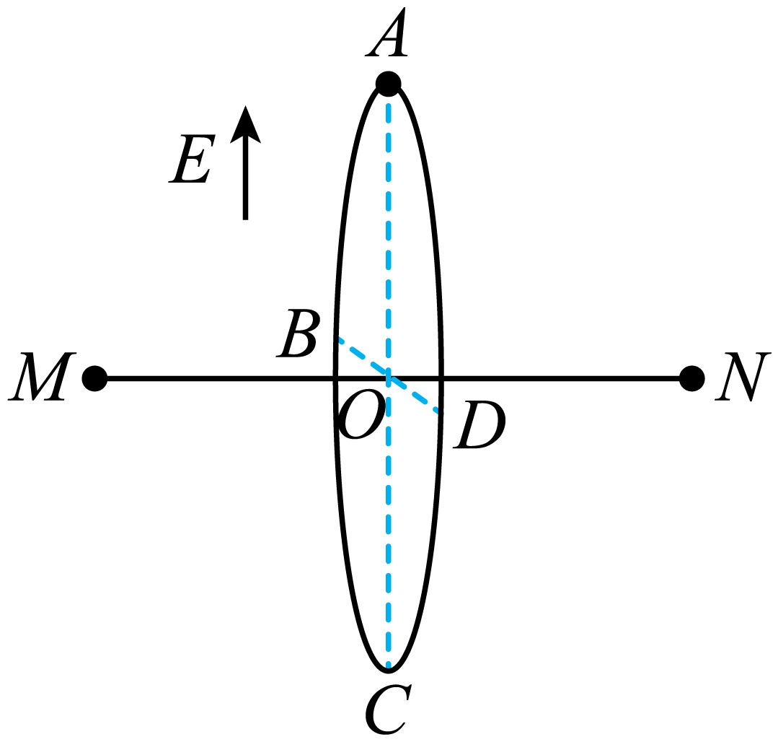
A．小球从A到C的过程中电势能减少
B．小球不可能沿圆环做匀速圆周运动
C．可求出小球运动到B点时的加速度
D．小球在D点受到圆环的作用力方向平行MN
【答案】C
【难度】0.65
【知识点】异种等量点电荷电场线分布、带电物体（计重力）在匀强电场中的圆周运动
【详解】A．根据等量异种点电荷的电场线特点可知，圆环所在平面为等势面，匀强电场方向竖直向上，则小球从A到C的过程电势增加，电势能增加，故A错误；
B．当场强满足
$$Eq=mg$$
时，小球运动时受到的向心力大小不变，可沿圆环做匀速圆周运动，故B错误；
C．根据动能定理
$$\left(mg−Eq\right)R=\frac{1}{2}mv_{B}^{2}−\frac{1}{2}mv_{0}^{2}$$
可求出小球到B点时的速度vB，根据
$$a_{1}=\frac{v_{B}^{2}}{R}$$
可得小球的向心加速度，再根据牛顿第二定律
$$mg−Eq=ma_{2}$$
可得小球的切向加速度$$a_{2}$$，再根据矢量合成可得B点的加速度为
$$a=\sqrt{a_{1}^{2}+a_{2}^{2}}$$
故C正确；
D．小球在D点受到竖直向下的重力、竖直向上的匀强电场的电场力、平行MN方向的等量异种点电荷的电场力和圆环的作用力，圆环的作用力一个分力与等量异种点电荷的电场力平衡，其与MN平行，而另一分力提供向心力，方向指向圆心，故小球在D点受到圆环的作用力方向不平行MN，故D错误。
故选C。
16．图示是“研究电容器两极板间距对电容大小的影响”实验，保持电荷量不变，当极板间距增大时，静电计指针张角增大，则 （ ）
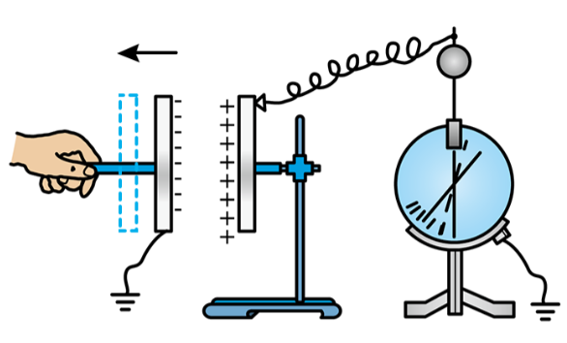
A．极板间电势差减小 B．电容器的电容增大
C．极板间电场强度增大 D．电容器储存能量增大
【答案】D
【难度】0.85
【知识点】电容器与静电计组合的动态分析
【详解】AB．根据$$Q=CU$$，$$C=\frac{εS}{4πkd}$$可得当极板间距增大时电容减小，由于电容器的带电量不变，故极板间电势差增大，故AB错误；
C．根据$$E=\frac{U}{d}$$得
$$E=\frac{4πkQ}{εS}$$
故场强不变，故C错误；
D．移动极板的过程中要克服电场力做功，故电容器储存能量增大，故D正确。
故选D。
17．真空中有电荷量为$$+4q$$和$$−q$$的两个点电荷，分别固定在x轴上$$−1$$和0处。设无限远处电势为0，x正半轴上各点电势$$φ$$随x变化的图像正确的是（ ）
A．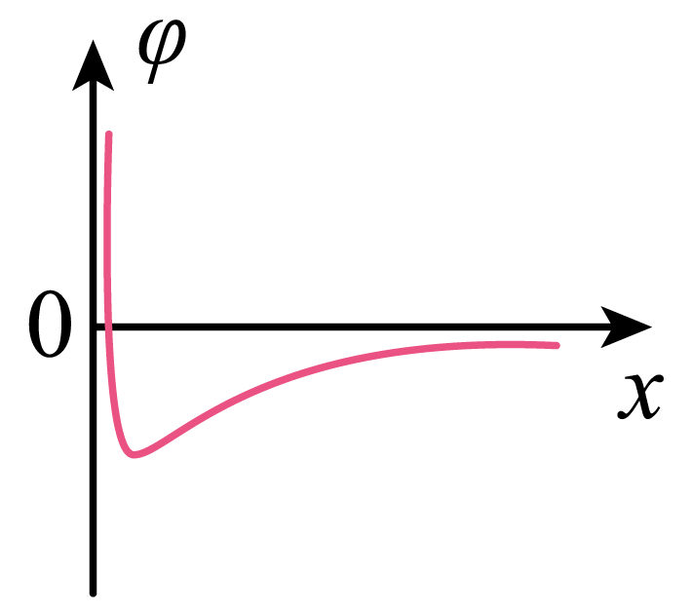 B．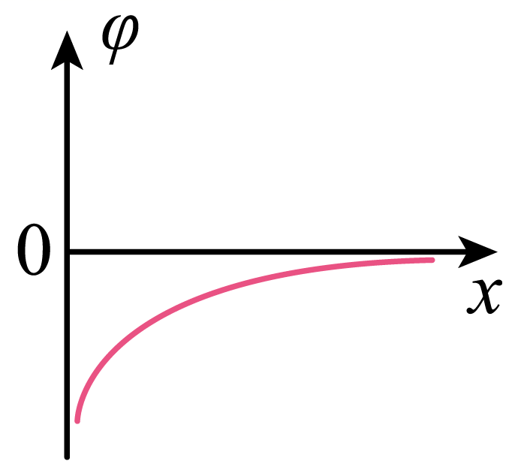 C．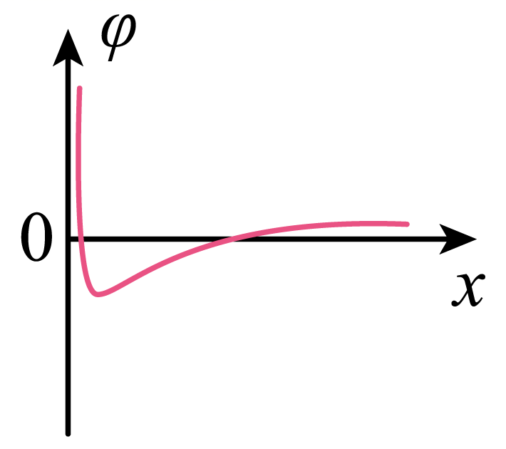 D．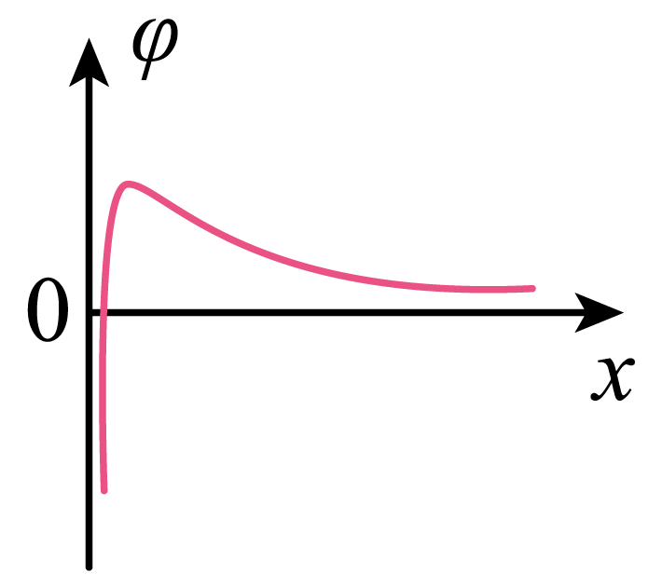
【答案】D
【难度】0.65
【知识点】ψ-x图像、点电荷周围电势及叠加计算
【详解】根据点电荷周围的电势公式$$φ=k\frac{Q}{r}$$，设$$x^{′}$$处 ($$x^{′}$$>0)的电势为0，得
$$k\frac{4q}{1+x'}+k\frac{−q}{x'}=0$$
解得
$$x^{′}=\frac{1}{3}$$
故可知当$$0\text{<}x\text{<}\frac{1}{3}$$时，$$φ\text{<}0$$；当$$x\text{>}\frac{1}{3}$$时，$$φ\text{>}0$$。
故选D。
18．我国古人最早发现了尖端放电现象，并将其用于生产生活，如许多古塔的顶端采用“伞状”金属饰物在雷雨天时保护古塔。雷雨中某时刻，一古塔顶端附近等势线分布如图所示，相邻等势线电势差相等，则a、b、c、d四点中电场强度最大的是（ ）
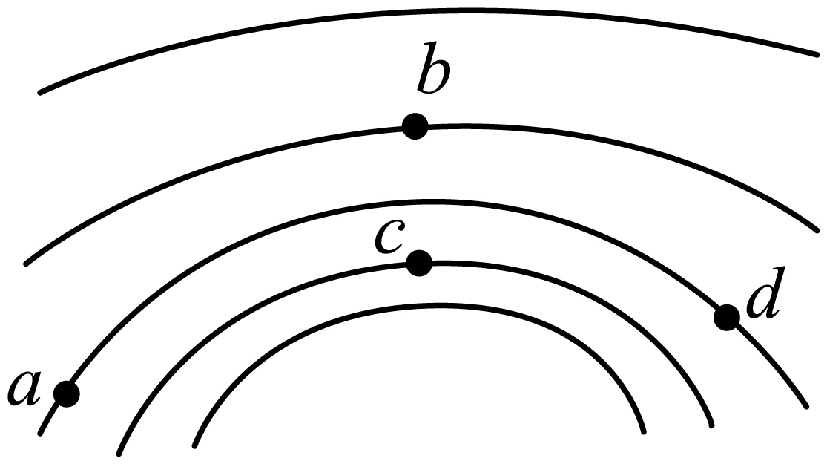
A．a点 B．b点 C．c点 D．d点
【答案】C
【难度】0.85
【知识点】等势面和电场线的关系
【详解】在静电场中，等差等势线的疏密程度反映电场强度的大小。图中c点的等差等势线相对最密集，故该点的电场强度最大。
故选C。
19．蜡烛火焰是一种含有电子、正离子、中性粒子的气体状物质, 将其置于电压恒定的两平行金属板间, 板间电场视为匀强电场, 如图所示. 若两金属板间距减小, 关于火焰中电子所受的电场力, 下列说法正确的是 （ ）
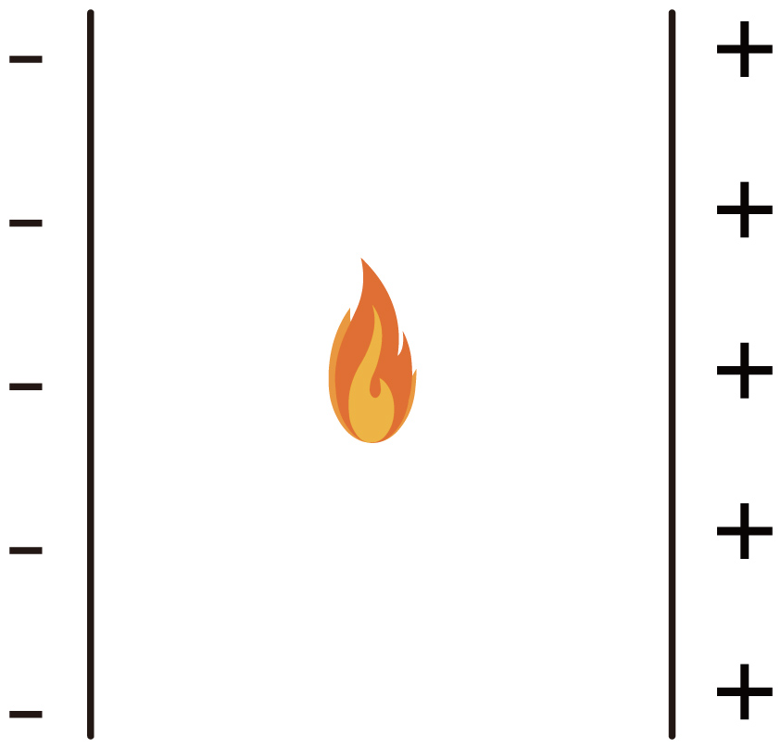
A．电场力增大，方向向左 B．电场力增大，方向向右
C．电场力减小，方向向左 D．电场力减小，方向向右
【答案】B
【难度】0.85
【知识点】电场强度的定义和单位、匀强电场中电势差与电场强度的关系
【详解】由题知，两极板电压保持不变，则根据电势差和电场强度的关系有
$$E=\frac{U}{d}$$
当电极板距离减小时，电场强度E增大，根据F = Ee可知电场力也增大，再结合题图可知极板间的电场线水平向左，则可知电子受到的电场力方向向右。
故选B。
20．某种不导电溶液的相对介电常数$$ε_{r}$$与浓度$$C_{\text{m}}$$的关系曲线如图（a）所示，将平行板电容器的两极板全部插入该溶液中，并与恒压电源，电流表等构成如图（b）所示的电路，闭合开关S后，若降低溶液浓度，则（ ）
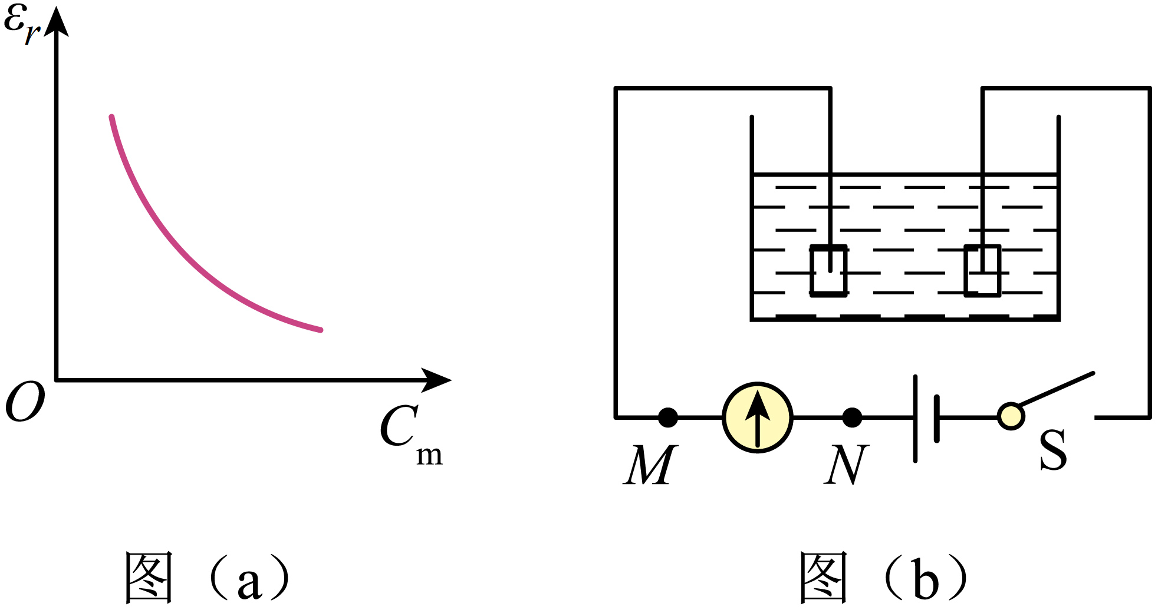
A．电容器的电容减小 B．电容器所带的电荷量增大
C．电容器两极板之间的电势差增大 D．溶液浓度降低过程中电流方向为M→N
【答案】B
【难度】0.85
【知识点】电容器的动态分析(U不变）
【详解】A．降低溶液浓度，不导电溶液的相对介电常数$$ε_{r}$$增大，根据电容器的决定式$$C=\frac{ε_{r}S}{4πkd}$$可知电容器的电容增大，故A错误；
BC．溶液不导电没有形成闭合回路，电容器两端的电压不变，根据$$Q=CU$$结合A选项分析可知电容器所带的电荷量增大，故B正确，C错误；
D．根据B选项分析可知电容器所带的电荷量增大，则给电容器充电，结合题图可知电路中电流方向为$$N→M$$，故D错误。
故选B。
【点睛】
21．用如图a所示的电路观察电容器的充放电现象，实验器材有电源E、电容器C、电压表、电流表、电流传感器、计算机、定值电阻R、单刀双掷开关$${\text{S}}_{1}$$、开关$${\text{S}}_{2}$$、导线若干
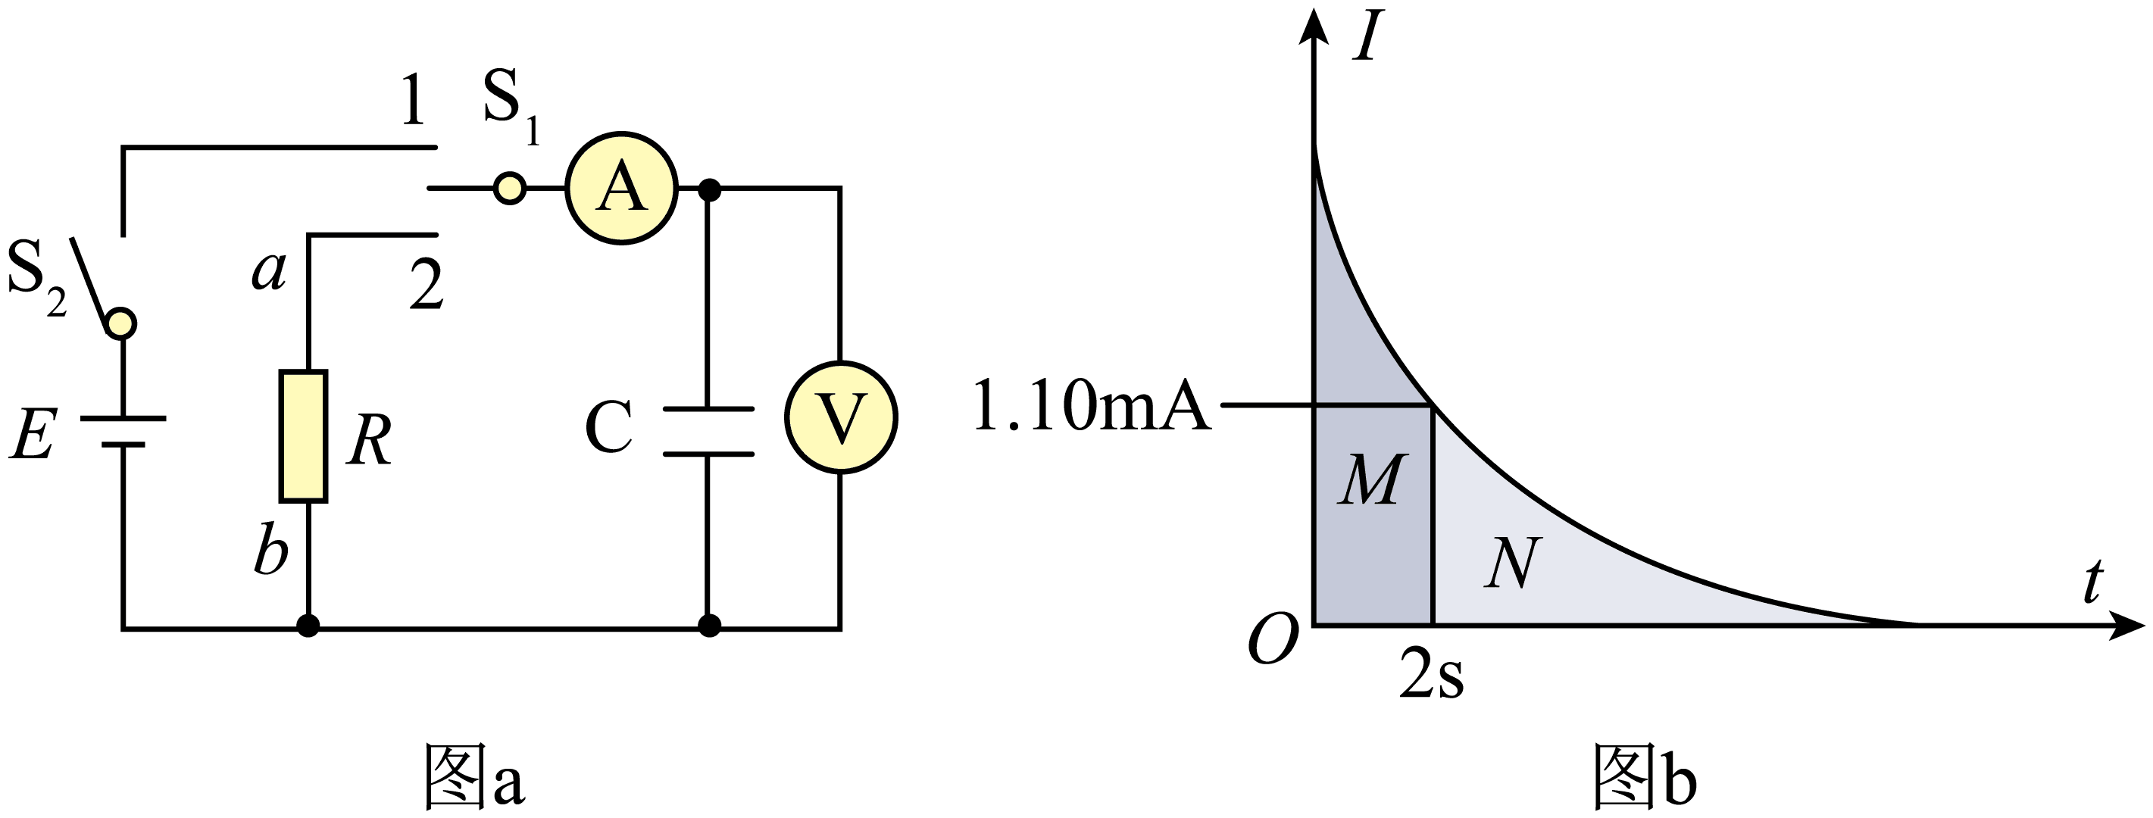
(1)闭合开关$${\text{S}}_{2}$$，将$${\text{S}}_{1}$$接1，电压表示数增大，最后稳定在12.3V。在此过程中，电流表的示数_____（填选项标号）
A．一直稳定在某一数值
B．先增大，后逐渐减小为零
C．先增大，后稳定在某一非零数值
(2)先后断开开关$${\text{S}}_{2}$$、$${\text{S}}_{1}$$，将电流表更换成电流传感器，再将$${\text{S}}_{1}$$接2，此时通过定值电阻R的电流方向_____（选填“$$a→b$$”或“$$b→a$$”），通过传感器将电流信息传入计算机，画出电流随时间变化的$$I−t$$图像，如图b，$$t=2\text{s}$$时$$I=1.10\text{mA}$$，图中M、N区域面积比为8∶7，可求出$$R=$$_____$$\text{k}Ω$$（保留2位有效数字）。
【答案】(1)B
(2) $$a→b$$ $$5.2$$
【难度】0.65
【知识点】观察电容器充、放电现象
【详解】（1）电容器充电过程中，当电路刚接通后，电流表示数从0增大某一最大值，后随着电容器的不断充电，电路中的充电电流在减小，当充电结束电路稳定后，此时电路相当于开路，电流为0。
故选B。
（2）[1]根据电路图可知充电结束后电容器上极板带正电，将$${\text{S}}_{1}$$接2，电容器放电，此时通过定值电阻R的电流方向$$a→b$$；
[2]$$t=2\text{s}$$时$$I=1.10\text{mA}$$可知此时电容器两端的电压为
$$U_{2}=IR$$
电容器开始放电前两端电压为$$12.3\text{V}$$，根据$$I−t$$图像与横轴围成的面积表示放电量可得$$0−2\text{s}$$间的放电量为
$$Q_{1}=ΔU⋅C=\left(12.3−1.10×{10}^{−3}×R\right)C$$ $$2\text{s}$$后到放电结束间放电量为
$$Q_{2}=ΔU^{′}⋅C=1.10×{10}^{−3}⋅RC$$
根据题意$$\frac{Q_{1}}{Q_{2}}=\frac{8}{7}$$，解得
$$R=5.2\text{kΩ}$$

